复旦大学计算机科学技术学院
2011-2012学年第二学期《线性代数》期终考试试卷
B卷 共 9页
课程代码：COMP120004.02 考试形式：□开卷 □√闭卷 2012年 9月
（本试卷答卷时间为120分钟，答案必须写在试卷上，做在草稿纸上无效）

专业 学号 姓名 成绩
题号 | 一 | 二 | 三 | 四 | 五 | 六 | 七 | 八 | 九 | 十 | 总分
得分
- 名词解释（10%）
  - 矩阵的秩
  - 齐次线性方程组的基础解系
  - 线性空间的维数
  - 分别写出非齐次方程组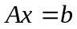的解存在与齐次方程组的解存在的充分必要条件
  - 二次型的标准形与规范形
- 选择题（10%）
  - 在阶行列式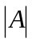中将第行第列的元素乘以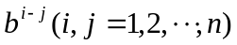，其值变为 。
A. B. 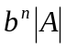 C. 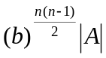 D. 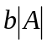
  - 改变一个阶行列式的每一个元素为原来的一半，其值将变为 。
A. 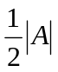 B. 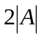 C. 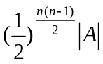 D. 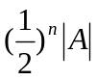
  - 假设都为阶矩阵，为正整数，下列正确的是 。
A. 若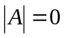，则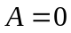 B. 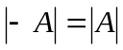
C. 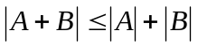 D. 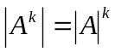
  - 假设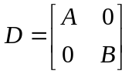，其中为阶矩阵，为阶矩阵，则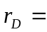 。
A. 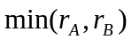 B. 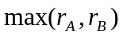 C. 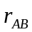 D. 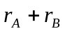
  - 阶实反对称矩阵的全体按矩阵通常的加法与数乘构成实数域上的线性空间，此空间的维数为 。
A. B. 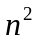 C. 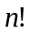 D. 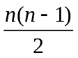
- 填空题（10%）
  - 在阶行列式中位于某行，某列交叉点的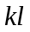个元素全为0，且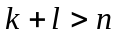，则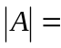 。
  - 假设是矩阵，则齐次方程组只有零解的充要条件是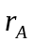 ；有非零解的充要条件是 。
  - 假设矩阵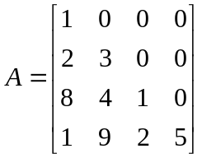，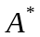是矩阵的伴随矩阵，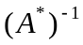= 。
  - 假设是四阶矩阵，它的特征值分别是1，-1，2，-2。则行列式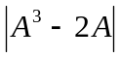= 。
  - 假设向量组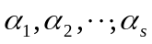线性无关，其中是奇数。
且，生成子空间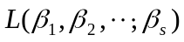的维数为 。
- 是非题（10%）
  - 假设是矩阵，对于非齐次线性方程组，有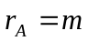，则此方程必相容。【 】
  - 假设是矩阵 ，其秩为，则中必定存在一个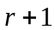阶子式不为零。 【 】
  - 假设是矩阵，它的个行向量线性相关，则它的个列向量也线性相关。【 】
  - 假设为实数域，为复数域，则是复数域上的线性空间。 【 】
  - 假设都是阶对称矩阵，且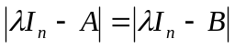，则与相似。 【 】
- 行列式计算（10%）
  - 行列式 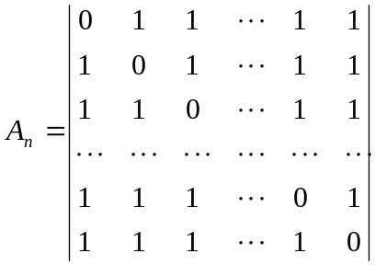
- 计算逆阵（10%）
  - 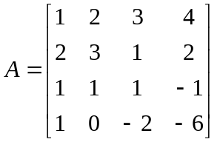

- 计算非齐次方程组的通解(10%)：
  - 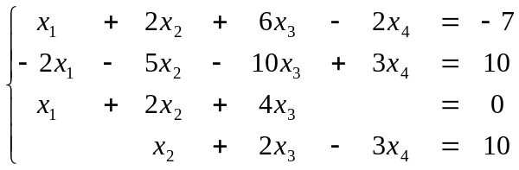

- 计算题（10%）
  - 已知线性空间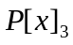的向量组：
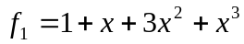，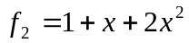，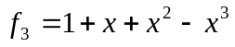，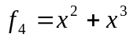
（1）计算子空间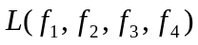的维数和一个基；
（2）确定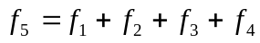在这个基下的坐标；
（3）向量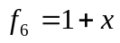是否属于子空间。

- 证明题（20%）
- 假设是阶矩阵，试证:
(1) 矩阵可以分解成实对称矩阵与实反对称矩阵之和；
(2) 若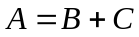，其中是实对称矩阵，是实反对称矩阵，而且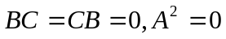，则。
- 设是数域上的维线性空间，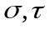是空间上的线性变换，在数域上有个不同的特征值，证明：
（1）的特征向量都是的特征向量的充要条件是；
（2）若，则是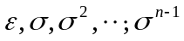的线性表示，其中表示上的恒等变换。

